Nama : Yoga Hermawan
Kelas : 1J TEKNIK INFORMATIKA
Npm : 2213020004

TUGAS ALPRO2
IMPLEMENTASI ARRAY

disini saya akan menjelaskan tentang program antrian yang dibuat pada tugas kemarin

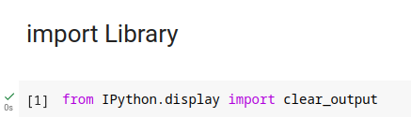

diatas adalah metode pamanggilan library dari python untuk membuat program ini berjalan, disitu tertulis import clear_output(memasukkan module clear_output) dimana fungsinya untuk membersihkan hasil output pada jupyter notebook

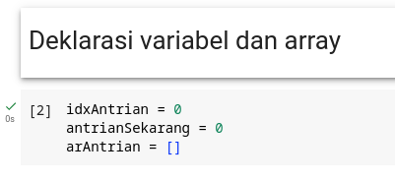

diatas saya deklarasikan sebuah variabel yang akan berfungsi pada program ini, tertulis bahwa variabel arAntrian = [] adalah dikarenakan untuk diisi dengan data yang disimpan dalam bentuk array kosong yang bisa diisi/mutable

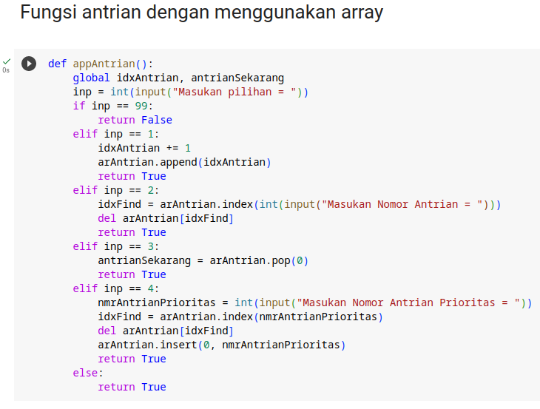
yang ini adalah deklarasi sebuah fungsi yang akan membuat sebuah output pilihan nomor yang akan mengarahkan kepada fungsi tertentu

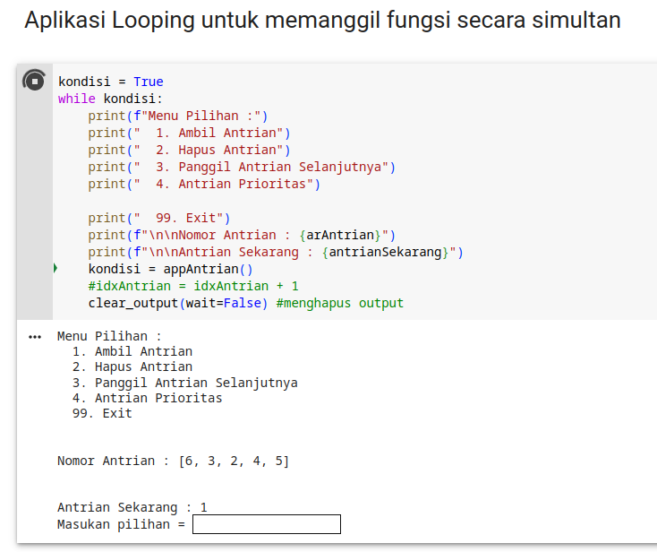
dibawah ini adalah main function dari program tersebut yang dimana semua akan dijalankan di main section

disana saya telah memasukkan nomor antrian dan saya menjadikan antrian no 6 adalah antrian prioritas, yaitu adalah menjadikan no6 kedalam index ke 0

